XU1097 Scheda creata il 19 febbraio 2025
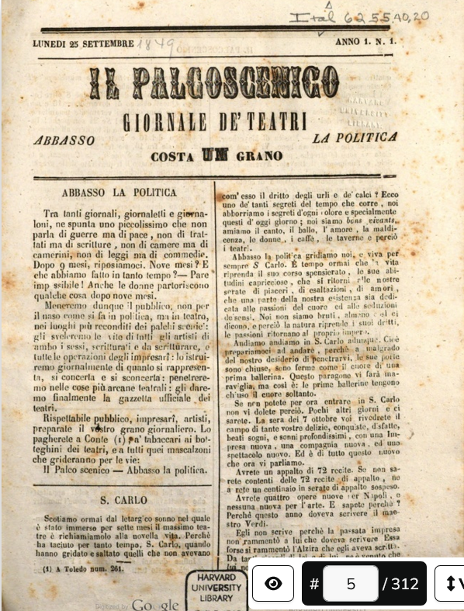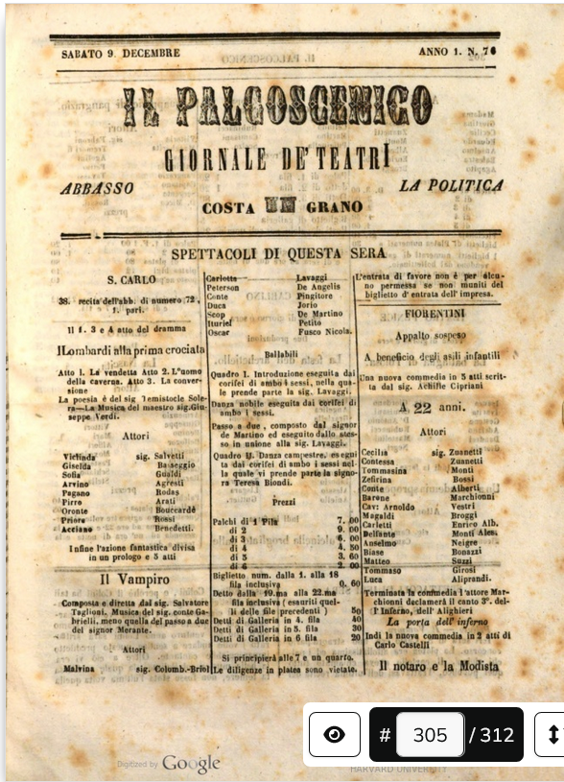
Descrizione storico-bibliografica
Il *palcoscenico : giornale de’ teatri : abbasso la politica. - Anno 1, n. 1 (25 settembre 1848)-anno 1, n. 76 (9 dicembre 1848). - Napoli : Tip. Fattorini, 1848. – 1 volume ; 30 cm. ((Quotidiano. - NAP0388818
Copia digitale: 1848

Il *palcoscenico : giornale teatrale illustrato ebdomadario : con agenzia annessa. - Anno 1, n. 1 (10 gennaio 1864)-anno 2 (1865). - Napoli : Tip. Trani, 1864-1865. – 2 volumi : ill. ; 40 cm. ((Il sottotitolo varia. - Il formato varia. - LO10777817

Il *palcoscenico : gazzettino artistico di Napoli. - Napoli : Tip. Palazzo Cassazione, 1885. – 1 volume ; 42 cm. ((Periodicità non determinata. - Descrizione basata su: anno 1, n. 8 (30 novembre 1885). - LO10777821

Soggetto: Teatro – Napoli -1848-1885

